|  |
| --- |
| Helsingin yliopisto  Tietojenkäsittelytieteen laitos |
| Kurssikysely |
| Aineopintojen harjoitustyö: Tietokantasovellus |
|  |
| **Anu Salminen** |
| **7.9.2014** |

|  |
| --- |
|  |

Sisältö

1. Johdanto 1

2. Yleiskuva järjestelmästä 1

2.1 Käyttötapauskaavio 1

2.2 Käyttäjäryhmät 2

2.3 Käyttötapauskuvaukset 2

3. Järjestelmän tietosisältö 3

3.1 Alustava käsitekaavio 3

3.2 Tietokohteet ja niiden kenttien määrittely 4

4. Relaatiotietokantakaavio 6

5. Järjestelmän yleisrakenne 6

6. Käyttöliittymä ja järjestelmän komponentit 7

7. Asennustiedot 8

8. Käynnistys- ja käyttöohje 8

9. Testaus, tunnetut bugit ja puutteet & jatkokehitysideat 8

10. Omat kokemukset 9

# 1. Johdanto

Työn aiheena on kurssikysely. Tarkoitus on tehdä tietokantasovellus, jolla voidaan kerätä yliopiston kursseihin osallistujilta mielipiteitä niistä. Tulokset on tarkoitettu ensisijaisesti kurssien opettajille, mutta myös järjestävä laitos voi saada yhteenvetotietoja vastauksista.

Kurssikysely koostuu kysymyksistä, joita tulee voida helposti lisätä, poistaa ja muuttaa. Muutoksia ei kuitenkaan voi tehdä kyselyn ollessa käynnissä. Kyselylomake tuotetaan aina uudelleen tietokannan tietokannan perusteella sitä pyydettäessä, ja kysely voidaan suorittaa milloin tahansa kurssin kuluessa.

Kysymykset voivat koskea kaikkia tiedekunnan kursseja, tietyn laitoksen kursseja tai vain yhtä kurssia. Osaan kysymyksistä vastataan käyttäen numeroasteikkoa 0-5, osaan käyttäen jotain muuta ennaltamäärättyä arvojoukkoa ja osaan vapaamuotoisella tekstillä.

Tietokantasovellus toteutetaan PHP:llä ja se pyörii Helsingin yliopiston tietojenkäsittelytieteen laitoksen users-palvelimella Apachen alla ja käyttää PostgreSQL-tietokantapalvelinta.

Sovellusta voi käyttää yleisimmillä webselaimilla.

# 2. Yleiskuva järjestelmästä

2.1 Käyttötapauskaavio

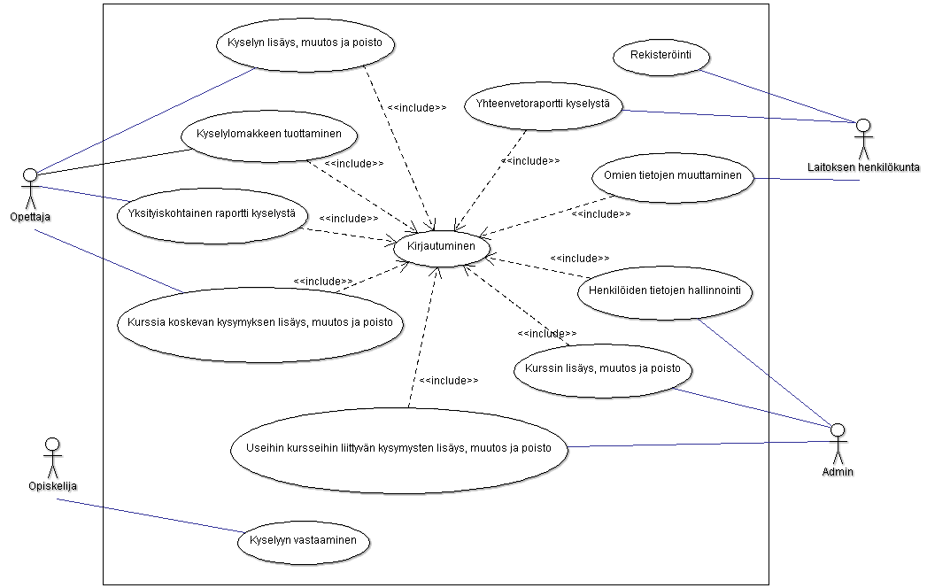

2.2 Käyttäjäryhmät

**Opiskelija**

Opiskelija on henkilö, joka vastaa kyselyyn kurssin www-sivulla. Käytännössä opiskelija voi olla kuka tahansa, koska kyselyyn vastaajilta ei vaadita tunnistautumista.

**Laitoksen henkilökunta**

Laitoksen henkilökunta on töissä yliopistossa, ja he kuuluvat jonkun laitoksen alaisuuteen.

**Opettaja**

Jokaisella kurssilla on opettaja, joka on vastuussa kyselyn tekemisestä. Jokainen opettaja kuuluu myös laitoksen henkilökuntaan.

**Admin**

Admin on yliopiston tiedekunnan henkilökuntaan kuuluva henkilö, jolle on annettu valtuudet ylläpitää kurssikysely-järjestelmää. Hän voi joko kuulua tai olla kuulumatta jonkun tietyn laitoksen alaisuuteen.

2.3 Käyttötapauskuvaukset

**Oppilaan käyttötapaukset**

* Kyselyyn vastaaminen

**Opettajan käyttötapaukset**

* Kirjautuminen
* Kyselyn lisäys
* Kyselyn muutos
* Kyselyn poisto
* Kyselylomakkeen tuottaminen
* Omaa kurssia koskevan kysymyksen lisäys
* Omaa kurssia koskevan kysymyksen muutos
* Omaa kurssia koskevan kysymyksen poisto
* Raportin tuottaminen

Sisältää yksityiskohtaiset tiedot kurssikyselystä

**Laitoksen henkilökunnan käyttötapaukset**

* Rekisteröinti
* Kirjautuminen
* Henkilötietojen selailu
* Kurssitietojen selailu
* Kysymysten selailu
* Omien tietojen muuttaminen
* Yhteenvetoraportin tuottaminen

Sisältää erilaisia vaihtoehtoisia yhteenvetotietoja yhdestä tai useammasta kurssikyselystä

**Admin-oikeuksien haltijan käyttötapaukset**

* Kirjautuminen
* Kurssin lisäys
* Kurssin tietojen muutos
* Kurssin poisto
* Henkilön lisäys
* Henkilön tietojen muuttaminen
* Henkilön poisto
* Laitoskohtaisen tai kaikkia kursseja koskevan kysymyksen lisäys
* Laitoskohtaisen tai kaikkia kursseja koskevan kysymyksen muutos
* Laitoskohtaisen tai kaikkia kursseja koskevan kysymyksen poisto

# 3. Järjestelmän tietosisältö

3.1 Alustava käsitekaavio

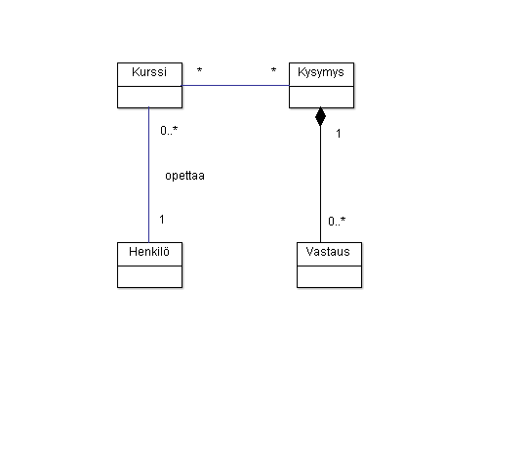

3.2 Tietokohteet ja niiden kenttien määrittely

Tietokohde: Henkilö

|  |  |  |
| --- | --- | --- |
| **Attribuutti** | **Arvojoukko** | **Kuvailu** |
| etunimi | Merkkijono, max 30 merkkiä | Henkilön etunimi |
| sukunimi | Merkkijono, max 40 merkkiä | Henkilön sukunimi |
| tunnus | Merkkijono, max 10 merkkiä | Käyttäjätunnus, jolla kirjoittaudutaan järjestelmään |
| salasana | Merkkijono, 8-12 merkkiä | Salasana, jolla valvotaan pääsyä järjestelmän tietoihin |
| laitos | Merkkijono, 50 merkkiä | Laitos, jonka alaisuuteen henkilö kuuluu |
| yllapitaja | Boolean | Jos henkilöllä on ylläpitäjän oikeudet järjestelmään, arvo on true, muuten se on false |

Tietokohde: Kurssi

|  |  |  |
| --- | --- | --- |
| **Attribuutti** | **Arvojoukko** | **Kuvailu** |
| nimi | Merkkijono, max 70 merkkiä | Kurssin nimi |
| opettaja | Kokonaisluku | Viiteavain kurssin pitämisestä vastuussa olevaan opettajaan |
| alkamispäivämäärä | Päivämäärä | Päivämäärä, jolloin kurssi alkaa |
| loppumispäivämäärä | Päivämäärä | Päivämäärä, jolloin kurssi loppuu |
| laitos | Merkkijono, 50 merkkiä | Laitos, jonka vastuulla kurssin järjestäminen on |
| kysely_aktiivinen | Boolean | Onko kysely tällä hetkellä vastattavissa; arvolla true on, arvolla false ei ole. |

Tietokohde: Kysymys

|  |  |  |
| --- | --- | --- |
| **Attribuutti** | **Arvojoukko** | **Kuvailu** |
| kysymys | Merkkijono, max 255 merkkiä | Mitä halutaan kysyä |
| vastauslaji | Kokonaisluku | Minkä muotoinen on vastaus:  1 on vapaamuotoinen teksti,  2 asteikko 0-5  3 joku muu arvojoukko |
| kaikille | Boolean | Koskeeko kysymys kaikkia tiedekunnan kursseja; arvolla true koskee, arvolla false ei. Oletusarvona false. |
| laitos | Merkkijono, 50 merkkiä | Jos kysymys koskee kaikkia tietyn laitoksen kursseja, tässä kerrotaan minkä laitoksen. |
| vaihtoehdot | Merkkijonotaulukko | Jos kysymyksen vastaus on joku muu arvojoukko, tässä kerrotaan arvot. |

Tietokohde: Vastaus

|  |  |  |
| --- | --- | --- |
| **Attribuutti** | **Arvojoukko** | **Kuvailu** |
| teksti | Merkkijono, max 500 merkkiä | Tekstimuotoinen vastaus |
| arvo | Kokonaisluku | Vastauksena annettu vaihtoehto |
| kurssi | Kokonaisluku | Viiteavain kurssiin, jonka kyselyyn vastaus kuuluu |
| kysymys | Kokonaisluku | Viiteavain kysymykseen, jota vastaus koskee |

# 4. Relaatiotietokantakaavio

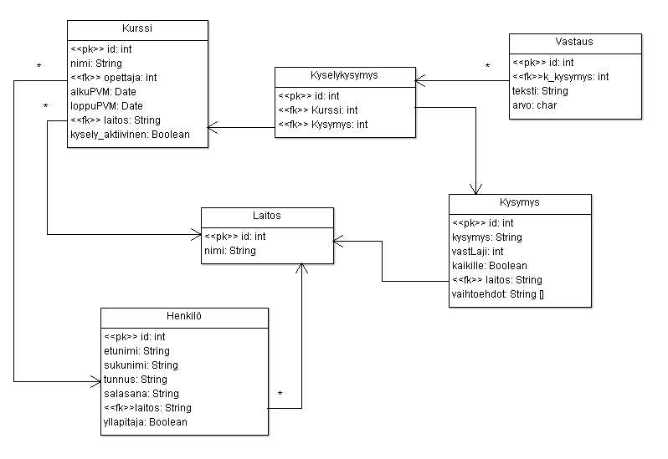

Relaatiokaaviossa on seuraavat muutokset verrattuna käsitemalliin:

* Laitos on otettu omaksi taulukseen käytännöllisyyden takia. Aiemmin se oli useiden muiden tietokohteiden attribuuttina
* Kurssin ja Kysymyksen välisen ’monesta moneen’ -yhteyden väliin on laitettu Kyselykysymys-taulu, johon myös vastaukset viittaavat.

# 5. Järjestelmän yleisrakenne

Tietokantasovellusta tehtäessä on noudatettu MVC-mallia. Kontrollerit sijaitsevat juurihakemistossa, näkymät kansiossa views ja mallit kansiossa libs/models. Libs-kansiossa sijaitsevat myös käytetyt apukirjastot.

Tiedostonimet alkavat pienellä kirjaimella lukuun ottamatta malli-tiedostoja, jotka alavat isolla alkukirjaimella. Jos nimessä on useampia sanoja, seuraavat sanat alkavat isolla kirjaimella. Alaviivoja ei käytetä. Nimeämisessä on pyritty havainnollisuuteen. Suurin osa näkymistä on nimetty samalla tavalla kuin niistä huolehtivat kontrollerit.

# 6. Käyttöliittymä ja järjestelmän komponentit

Tarkempi käyttöliittymäkaavio. Sivustolla on myös navigaatiopalkki, jonka avulla pääsee liikkumaan eri näkymien välillä.

Kirjaudu

(kirjaudu.php)

**Julkiset sivut**

Kirjautuminen

(kirjautuminen.php)

Aloitussivu

(index.php)

Kyselyyn vastaaminen

(vastaaKysely.php)

Uuden henkilön rekisteröinti

(rekisterointi.php)

Kysely

(vastaaminen.php)

Rekisteröi

(rekisteroidy.php)

**Kirjautumista vaativat sivut**

Kurssin tiedot

(kurssinTiedot.php)

Kussin poisto

(poistaKurssi.php)

Kurssit

(kurssit.php)

Kyselyn laadinta

(kyselynHallinta.php)

Uuden kurssin tiedot

(kurssinLisays.php)

Kurssin tietojen muutto

(kurssiMuokkaus.php)

Kyselyn lisäys

(lisaaKysely.php)

Kussin lisäys

(lisaaKurssi.php)

Henkilön poisto

(poistaHenkilo.php)

Kussin muokkaus

(muokkaaKurssi.php)

Henkilöt

(henkilot.php)

Henkilön tietojen muutto

(henkiloMuokkaus.php)

Henkilön muokkaus

(muokkaaHenkilo.php)

Henkilön tiedot

(henkilonTiedot.php)

Uloskirjautuminen

(kirjauduUlos.php)

Kysymykset

(kysymykset.php)

Raportin tiedot

(teeKurssiRaportti.php)

Yhteenvetoraportti

(teeYhteenvetoRaportti.php)

Raportit

(raportit.php)

Sivustolla on vasemmalla navigaatiopalkki, joka helpottaa liikkumista eri sivujen välillä. Sivuston yläreunassa on myös mahdollisuus kirjautumiseen ja uloskirjautumiseen.

# 7. Asennustiedot

Sovellus on Helsingin yliopiston tietojenkäsittelytieteen laitoksen users-palvelimella.

Jos haluat asentaa sen muualle, kopioi sen tiedostot palvelimen nettiin näkyvään hakemistoon ja aseta sen jälkeen tietokannan yhteystiedot oikeaksi tiedostoon libs/config.php. Voit kopioida asetustiedoston mallin tiedostosta libs/config.php.dist.

# 8. Käynnistys- ja käyttöohje

Sovellus löytyy asennettuna osoitteesta: <http://aesalmin.users.cs.helsinki.fi/Kurssikysely/index.php>. Sovellukseen voi rekisteröityä ilman että käyttäjällä on etukäteen tunnuksia. Ylläpitoon tarvitaan kuitenkin sellaisen henkilön tunnusta ja salasanaa, jolla on ylläpito-oikeudet.

Ylläpito-oikeudet ovat esim. käyttäjätunnuksella: outolio ja salasanalla: 12345.

# 9. Testaus, tunnetut bugit ja puutteet & jatkokehitysideat

Suurin puute työssä on se, että ajanpuutteen takia siitä on karsittu oleellisia ominaisuuksia. Kysymysten lisäyksen, muokkauksen ja poiston sijaan sovelluksessa voi vain valita jo tietokannassa valmiina olevista kysymyksistä haluamansa kyselyyn mukaan. Kyselyn tekeminen aktivoi sen automaattisesti.

Testaamista on suoritettu lähinnä Firefox-selaimella (versio 31) ja Windows 7 Home Premium -käyttöjärjestelmässä.

Havaittuja puutteita ja virheitä:

* Alasvetovalikoissa ei pysy käyttäjän syöttämät tiedot muistissa, vaan ne pitää kirjoittaa uudestaan.
* Kuukausien syöttämisessä ei tarkisteta kuinka monta päivää kuukaudessa on
* Vastaaminen ei toimi
* Raportit ovat varsin yksinkertaisia

Kehittelyn varaa olisi paljonkin. Tällaisena sovellus ei vastaa vaatimusmäärittelyä kovinkaan hyvin. Tietysti kysymyksiä pitäisi voida hallinnoida paremmin, samoin kuin kyselyjä.

# 10. Omat kokemukset

Oli mukava oppia uusia hyödyllisiä asioita. En ole aikaisemmin käyttänyt esim. Git-versionhallintaa tai PHP:tä. Jonkin verran ongelmia tuotti PHP:n heikosti tyypitetyt muuttujat ja tietysti se, kun oppii koko ajan lisää, niin tajuaa koko ajan vähän paremmin, mitä kannattaisi tehdä, ja sen etteivät kaikki ratkaisut välttämättä ole olleet niin hyviä ja siitä aiheutuu tiettyä sekavuutta. Se harmittaa, kun aika loppuu kesken, eikä ehdi kaikkea tehdä niin hyvin kuin haluaisi.

Kurssin ohjesivut ovat kuitenkin erinomaiset. Ne helpottivat sovelluksen tekemistä tosi paljon.